Martes
30
de noviembre

Segundo de Primaria
Formación Cívica y Ética

Los impactos de mis acciones

Aprendizaje esperado: Practica su libertad al expresar con responsabilidad sus opiniones y necesidades en la familia y en el aula, así como reflexiona sobre los efectos de sus acciones en sí y en las demás personas.

Énfasis: Reconocer impactos positivos y negativos de sus acciones en sí mismo.

¿Qué vamos a aprender?

Practicarás tu libertad al expresar con responsabilidad tus opiniones y necesidades en familia.

Reflexionarás sobre los efectos de tus acciones en ti mismo y en las demás personas.

¿Qué hacemos?

Recuerdas que en la sesión anterior identificaste que las niñas y los niños se expresan con libertad.

¿Platicaste con algún familiar, amiga o amigo sobre la importancia que tiene la libertad de expresión?

Las condiciones para la libre expresión como la confianza, la participación y el respeto que debes tener al compartir con los demás tus ideas, ya sea en la familia o en la escuela, escuchar y trabajar en equipo.

También se mencionó sobre la asamblea del grupo, actividad que sirve para que niñas y niños se reúnan y puedan hablar por igual sobre cómo resolver los problemas de su grado escolar o tratar temas que sean de interés para todas y todos, por medio del diálogo y expresen su opinión con libertad y respeto.

Para iniciar con esta sesión observa el siguiente video que se llama Pablo el tramposo que presenta la historia de un niño que vivía en una granja con su familia, él hacía muchas bromas, decía mentiras y creía que eso era gracioso.

Pablo, el tramposo. Once Niños. 10 seg.
https://www.youtube.com/watch?v=VxzejoDTBmg

Una gran enseñanza deja este video, ¿Verdad? “nuestras acciones tienen un impacto” para ti y para los demás.

Comenta acerca de los impactos de las acciones de Pablo, escribe en tu cuaderno dos columnas en las que anotarás los impactos positivos y en la otra los impactos negativos.

Los impactos positivos son las acciones favorables o benéficas que ocurren para ti y para los demás, como resultado de tomar una decisión.

Los impactos negativos son acciones negativas o dañinas que pueden ocurrir ya sea a ti o para otras personas cuando tomas una decisión, incluso también puede afectar a los animales o a otros seres vivos.

Ya que identificaste los tipos de impacto es momento de anotar.

- ¿Cuáles son los impactos positivos en la historia de Pablo que observaste en el vídeo? ¿Cuáles son las cosas buenas que le pasaron?

Al inicio no identificaste nada positivo o favorable, porque lo que él hace no está bien, ya que miente, pero después de su accidente parece que entendió que no está bien decir mentiras.

Los impactos negativos es lo peor que le pasó, cuando se lastimó y no le creyeron, bueno su mamá sí le hizo caso, porque lo quiere, las demás personas no le tenían confianza, pensaron que era otra de sus bromas. Cuando una persona miente las otras personas, ya no confían en esa persona.

Otro impacto negativo fue que los bomberos tuvieron que atender una llamada falsa y es probable que dejaran otras llamadas sin atender que podrían ser verdaderas y con eso afectar a más personas todavía, también por eso se enojaron sus vecinos, ese impacto es negativo y afecta no sólo a Pablo, sino también a otras personas.

Se tiene que considerar que por eso es importante, antes de hacer algo, pensar en el impacto que puede generar, y si ese impacto es negativo o positivo.

Por ejemplo, cuando Pablo miente para no comer, también se ve afectada su salud, porque no se está alimentando de manera correcta.

Observa las siguientes imágenes y comenta si las acciones tienen como consecuencia un impacto negativo o un impacto positivo y por qué.

La primera imagen.
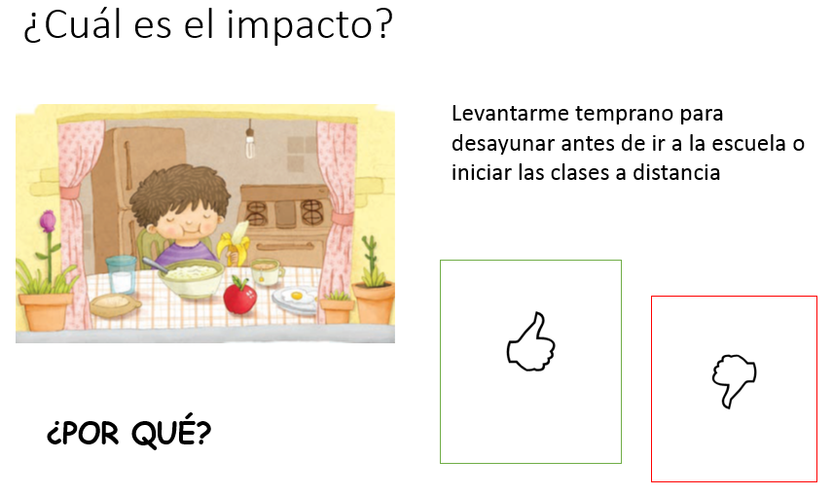
Es positivo porque, aunque a veces tengas sueño en la mañana, si te levantas temprano te da tiempo para desayunar y llegar a tiempo a la escuela o iniciar tus clases a distancia, además si desayunas te sientes muy bien y aprendes mejor.

La segunda imagen.
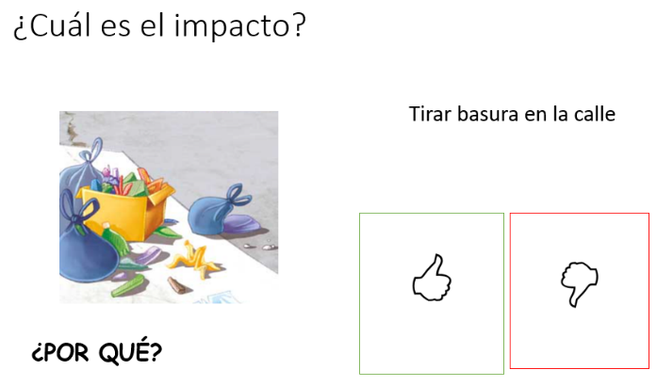
En esta ocasión el impacto es negativo, ya que al tirar la basura en la calle contaminas, además se pueden tapar las coladeras y cuando llueva se inundará la calle.

Tercera imagen.
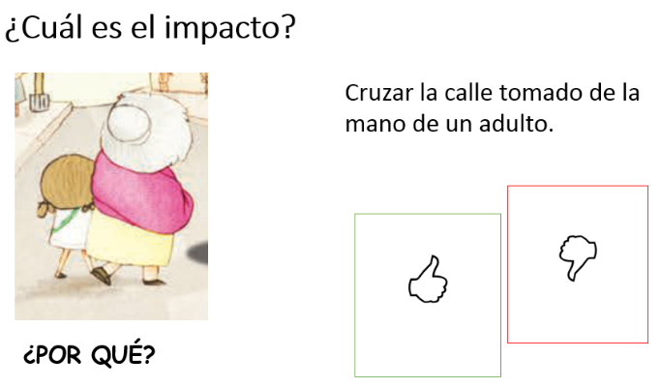
Es positivo, porque las niñas y los niños, no saben atravesar la calle, además si sueltan la mano de la persona con la que van que los quiere y protege podrían perderse si se alejan.
Cuarta imagen.
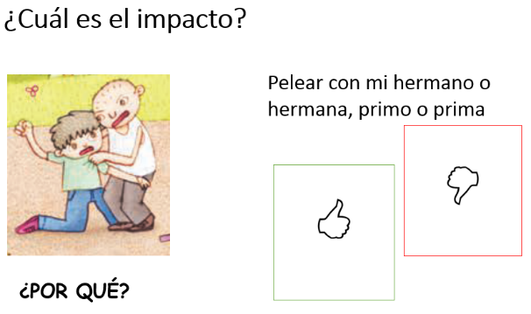

Es negativo porque hay otras formas de resolver los conflictos, y no debe ser de forma violenta, además te va a doler y tu mamá se va a preocupar y también te podría regañar.

Quinta imagen.
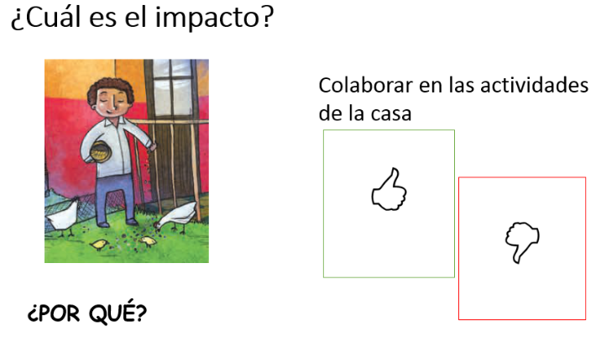
El impacto es positivo, porque así se reparten las tareas entre todas y todos los de la familia, y pueden compartir y mantener la casa limpia y en orden.

La sexta imagen.
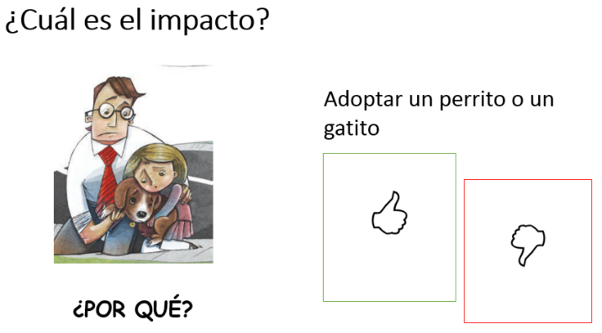
Es positivo, porque así puedes darle protección y cariño a un perrito o al gatito. Cuidar de un animalito te alegra con su compañía, aunque también hay que pensar en el compromiso de sus cuidados, de su alimentación de la limpieza.

Séptima imagen.
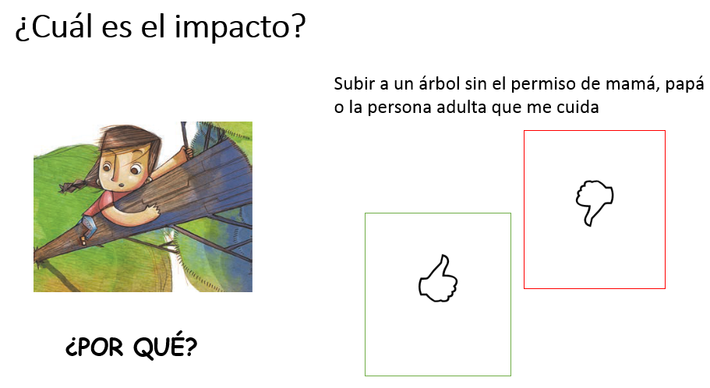
Puede ser negativo, porque si no tienes permiso te puedes caer, y tal vez nadie se entere y te auxilie.

La octava imagen.
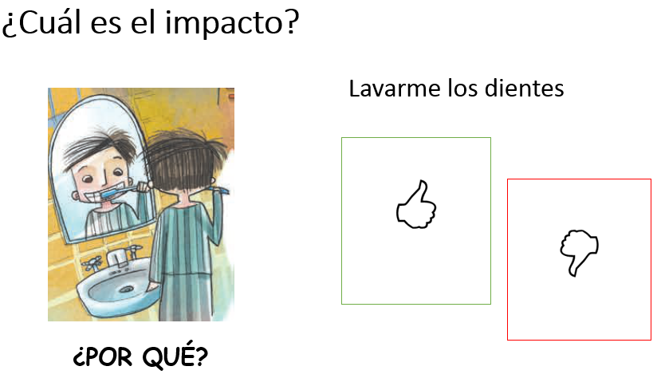
Lavarse los dientes es positivo porque es benéfico para la salud bucal.

Novena imagen.
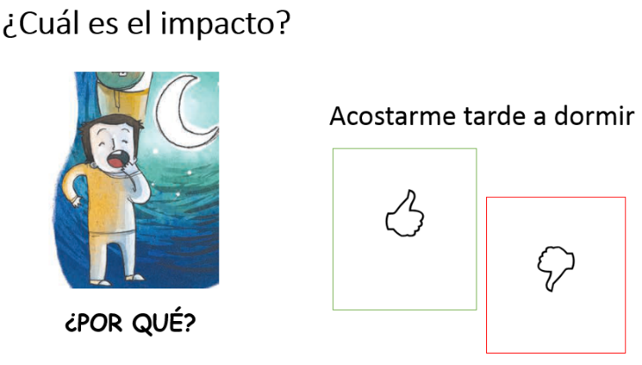
Es negativo porque, aunque te gusta acostarte tarde, eso no está bien porque al otro día te sientes cansado e incluso estas de malas.

Decima imagen.
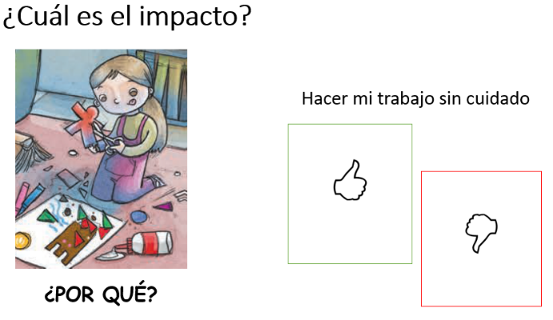
Es negativo, porque eso afecta tu trabajo y tu desempeño, aunque quieras ir a jugar, primero necesitas terminar con tus responsabilidades escolares.

Onceava imagen.
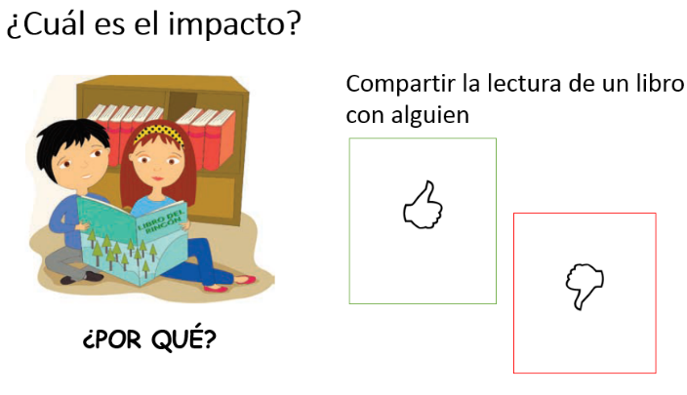
Es positivo, compartir la lectura con otra persona, puedes comentar lo que estás leyendo, y aprender juntos cosas nuevas.

La doceava imagen.
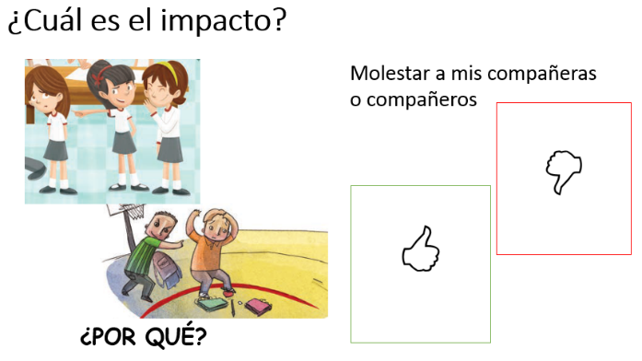
Es negativo, porque puedes hacer sentir mal a las niñas y los niños, a ti no te gustaría que te pasara eso, el impacto es negativo porque todos se ven afectados.

Penúltima imagen.
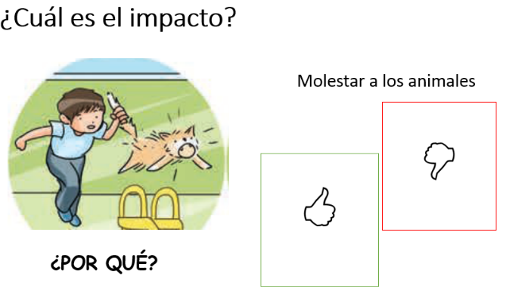
Claro que es negativo, porque no tienes ni debes lastimar a un ser vivo que además es indefenso.

Y, por último, la siguiente imagen.
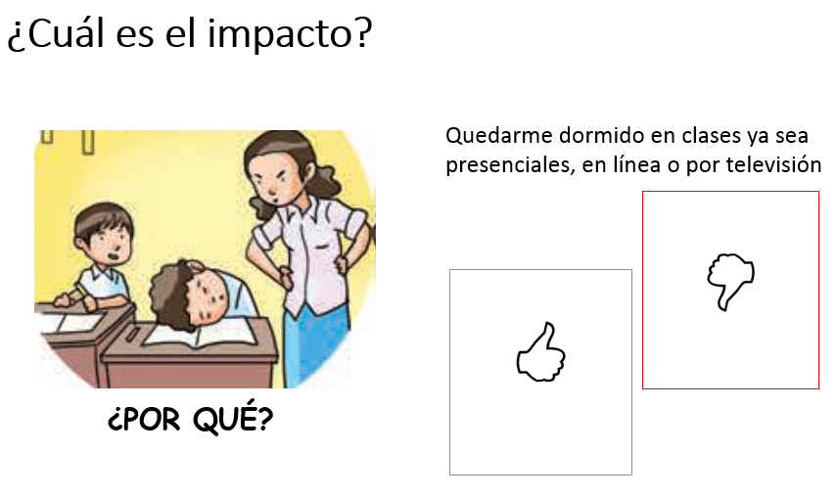
Es negativo, porque si te quedas dormido, no puedes aprender lo que te enseña la maestra o maestro, y eso va a afectar tu aprendizaje y te vas a perder de conocer cosas nuevas.

Acabas de ver algunas situaciones y te diste cuenta que cada una tienen impactos que pueden ser positivos o negativos, por eso hay que pensar muy bien antes de hacer algo que te pueda dañar o que puedas dañar a otras personas.

La siguiente actividad se llama “Escaleras y resbaladillas”.

Recuerda en qué consisten los impactos positivos y los impactos negativos de tus acciones.

Vas a necesitar un dado y cuándo caiga en una casilla, vas a decir si los impactos son positivos o negativos.
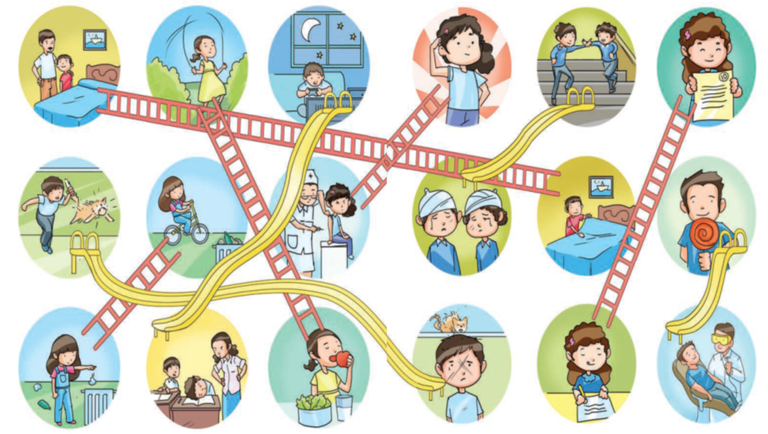

Al caer en una casilla dirás si es negativo o positivo y por qué. Por ejemplo:

- Es negativo, porque es una resbaladilla que viene de un niño que come dulces y tiene caries.

- Positivo porque si estudias apruebas el examen y por eso sube la escalera.

Realiza este juego, puedes hacerlo solo o con algún familiar que te acompañe.

Para finalizar esta sesión recuerda lo que aprendiste:

“Los impactos de tus acciones” todas y todos deben pensar en si lo que haces es bueno o malo para ti y para otras personas.

Siempre antes de tomar una decisión, es necesario que consideres que todas tus acciones tienen un impacto ya sea positivo o negativo, en ti y en otras personas.

Y tú, ¿Entendiste los impactos de tus acciones? reflexiona sobre, ¿Qué aprendiste en esta sesión?

Coméntenlo con alguien de tu familia y escribe o dibujen en tu cuaderno algo que quieras compartir posteriormente con algún familiar, compañera o compañero, o con tu maestra o maestro de grupo.

Si te es posible consulta otros libros y comenta el tema de hoy con tu familia.

¡Buen trabajo!

Gracias por tu esfuerzo.

Para saber más:
Lecturas

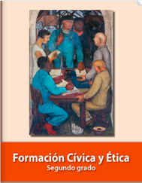
https://libros.conaliteg.gob.mx/P2FCA.htm#page

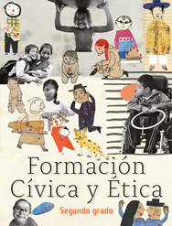
https://libros.conaliteg.gob.mx/20/P2FCA.htm

